Escalante Elementary School
School Community Council (SCC):
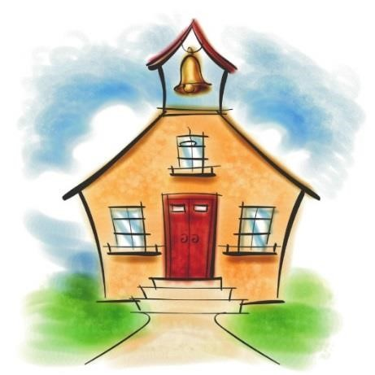

A School Community Council is established in each school to provide a cooperative means of improving the educational programs and conditions within that school. Its membership should represent school employees and parents or guardians of students. Ideas for discussion topics may be generated by any individual or group in the school community. Decisions and responsibilities allocated to the SCC by Utah state statute include the following:
- Develop a School Improvement Plan (SIP)
- Development the School LAND Trust Plan
- Assistance in development and implementation of school professional development
- Advise and make recommendations to school and school district administrators and the local school board regarding the school and its program, school district programs, and other issues relating to the community environment for students.
- Assist with the implementation of educational technology filters and safe technology use instruction for students and parents.

Escuela Elemental de Escalante
Consejo Escolar de la Comunidad (SCC):
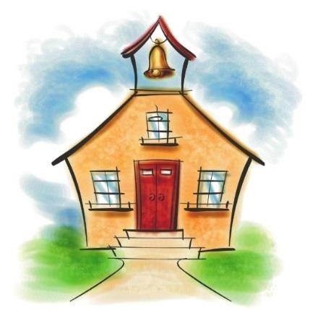

El Consejo Escolar de la Comunidad se establece en cada escuela y está conformado por empleados y patronos de esa escuela. Hay muchas responsabilidades y decisiones asignadas al Consejo Escolar de la Comunidad (SCC) por la Junta de Educación. La ley requiere las siguientes decisiones hechas por el Consejo Escolar de la Comunidad (SCC):
- Desarrollo del Plan de Mejorar de la Escuela
- Desarrollo de un plan de LAND Trust con el Plan de Mejorar la Escuela
- Asistencia en la elaboración y aplicación del personal
- Asesorar y hacer recomendaciones a la escuela y los administradores del distrito escolar y la junta escolar local con respecto a la escuela y sus programas, los programas del distrito escolar, y otras cuestiones relacionadas con el medio ambiente de la comunidad para los estudiantes.
- Ayudar con la implementación de filtros de tecnología educativa y la tecnología de uso de instrucciones seguro para los estudiantes y los padres

